新桥街道中心幼儿园大四班幼儿今日动态

**2025.4.18 星期五 天气：晴**

**一、来园篇：**

今日来园人数27人，1人请假。

**任贞臻、张宥妍、熊诺一、万语新、曹梓晨、林语晨、左悠、朱念怡、赵悦浠、张志豪、陆雨彤、袁铭菲、袁铭翔、万卓桉、张辰逸、王彦钦、仲浩轩、刘书宇、陈仲锦、任蒋星、杨云聪、董一诺、胡立超、陈昭晖、吴黄泽熙、居安、苗浩铭**能自主放物品、签到、选择区域，开展桌面游戏。

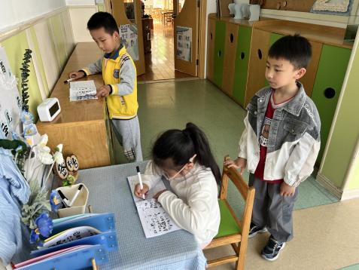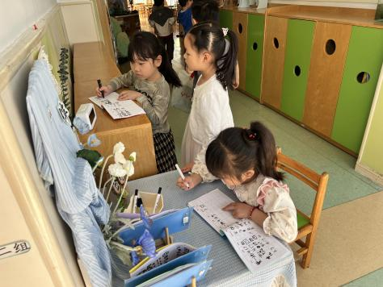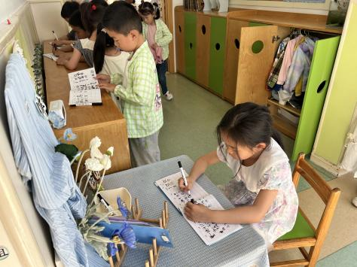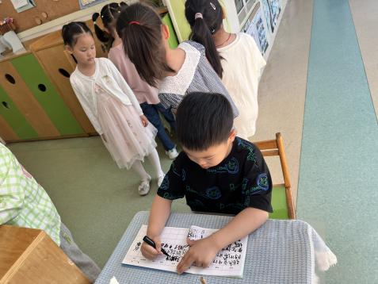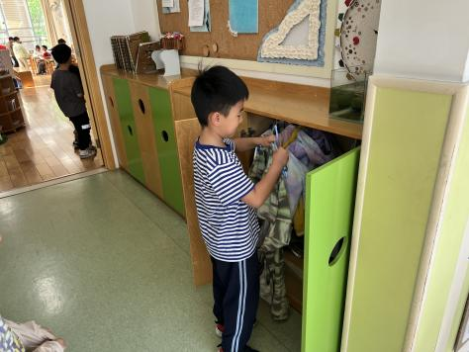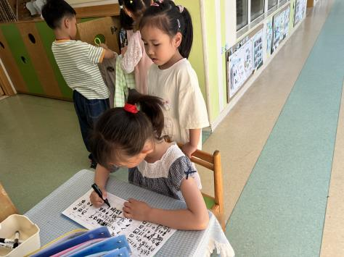

1. **户外活动篇：**

今天孩子们在平衡区、钻爬区、攀爬区、后滑梯、轮胎区进行混班运动。

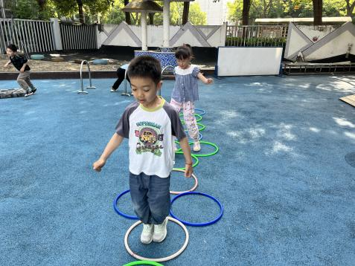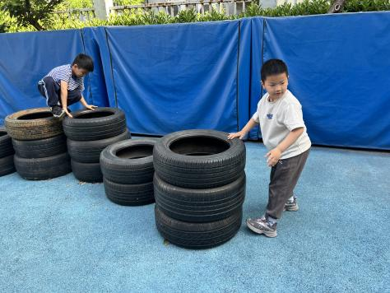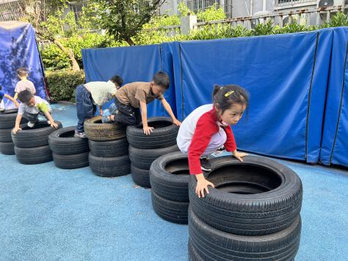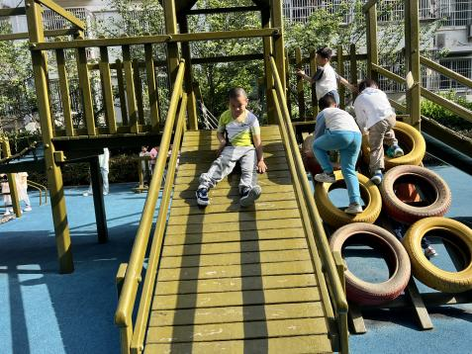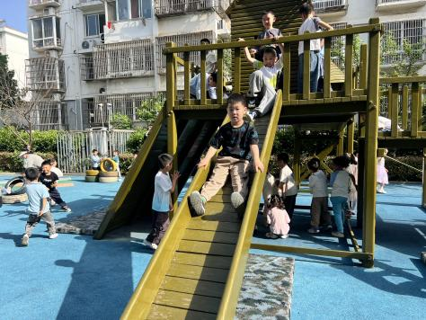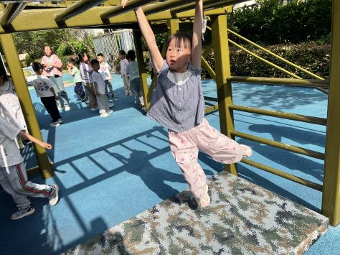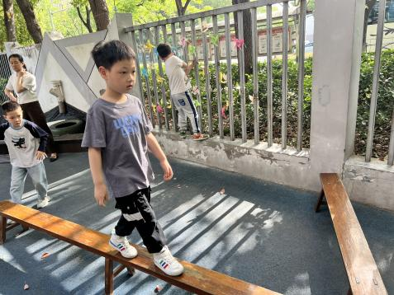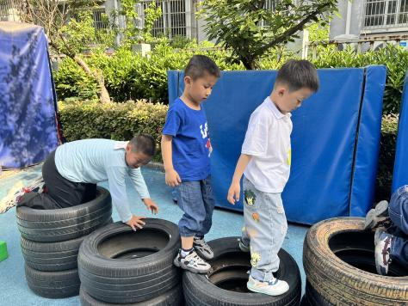

**三、点心篇：**

今天吃的点心是**牛奶、奶味方块、奶酪棒**。孩子们轮流做值日生，能够现将手洗干净，再拿杯子，并帮助小朋友们倒牛奶，最后分发到小朋友面前。在集体点心中，孩子们能安静进餐，细嚼慢咽。吃完后孩子们及时漱口、擦嘴巴，准备集体活动。

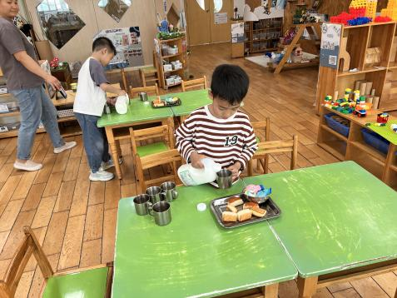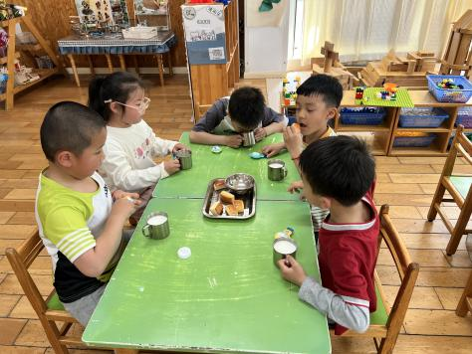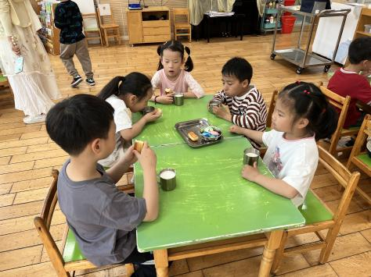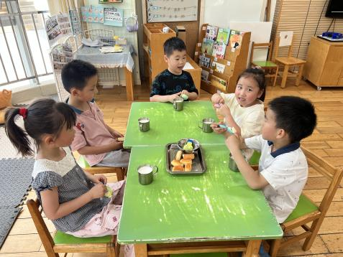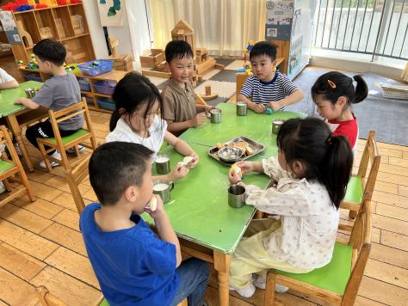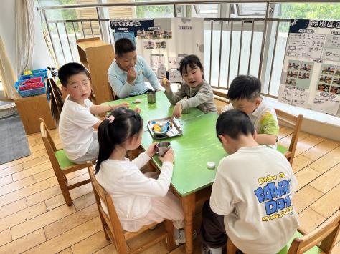

**四、集体活动篇：**

音乐：小海军

歌曲《小海军》曲风欢快、活泼，旋律雄壮有力，歌曲运用断顿、中强音量演绎出海军神气、勇敢的样子，歌词通俗易懂将小海军的职业特点和精神描述了出来。本次活动主要让幼儿感受歌曲进行曲式的特点学唱歌曲，并能尝试用简单的肢体动作表达对歌曲的感受。

活动中，**任贞臻、张宥妍、熊诺一、万语新、曹梓晨、林语晨、左悠、朱念怡、赵悦浠、张志豪、陆雨彤、袁铭菲、袁铭翔、万卓桉、张辰逸、王彦钦、仲浩轩、刘书宇、陈仲锦、任蒋星、杨云聪、董一诺、胡立超、陈昭晖、吴黄泽熙、居安、苗浩铭**能在欣赏歌曲旋律的基础上理解歌词内容、学唱歌曲，感受歌曲的雄壮有力、利落干脆；并能够跟着音乐大胆想象，尝试用简单的动作表现海军战士勇敢坚强的精神。

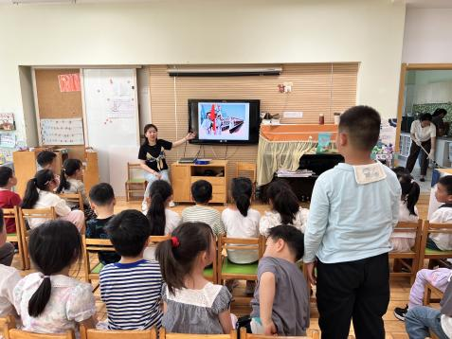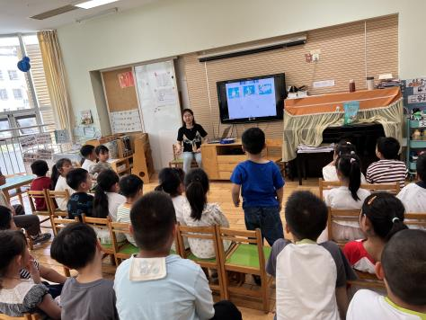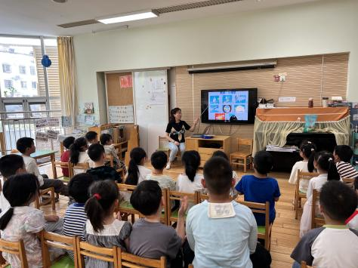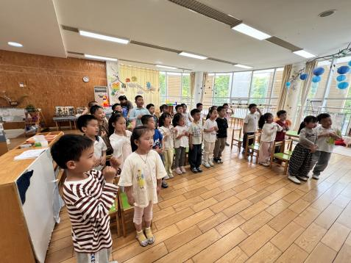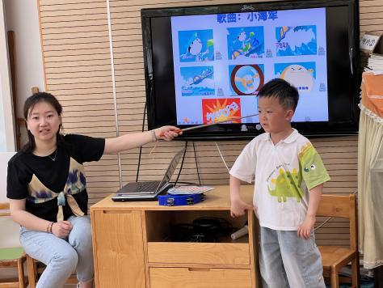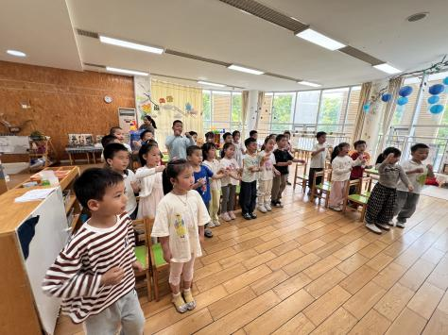

**五、区域游戏篇：**

孩子们根据自己的兴趣选择区域，进行单独游戏或与同伴一起分享游戏或分工合作。

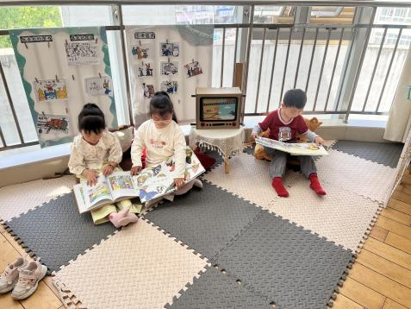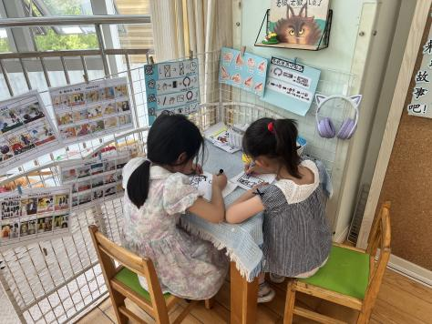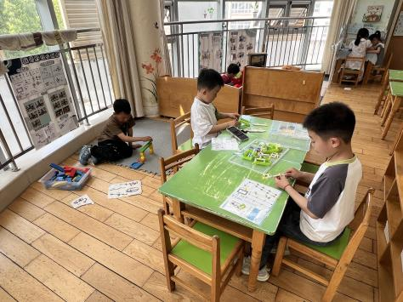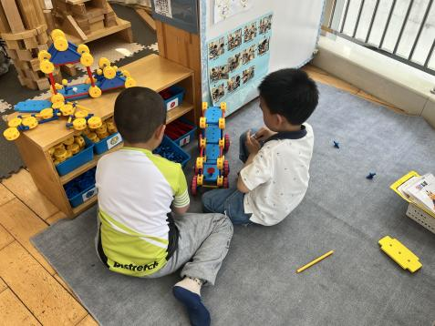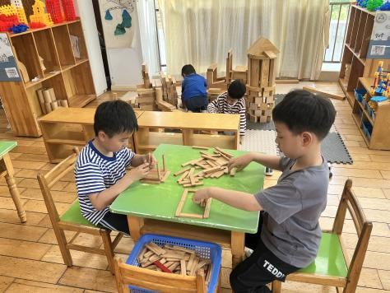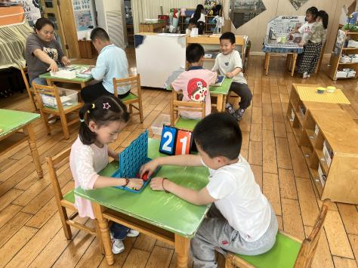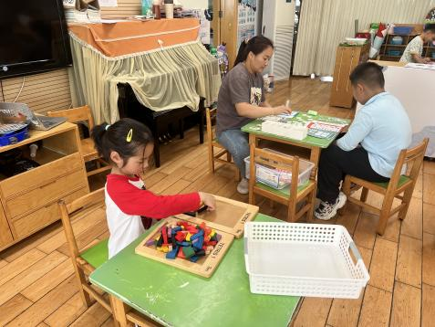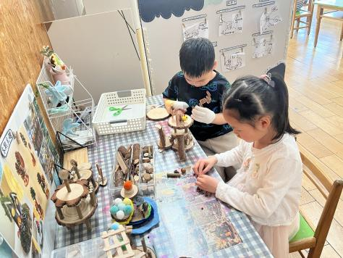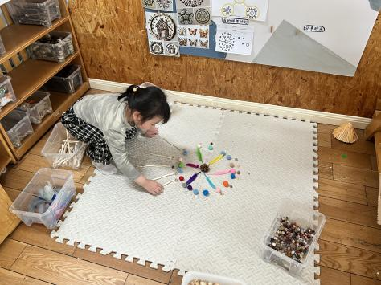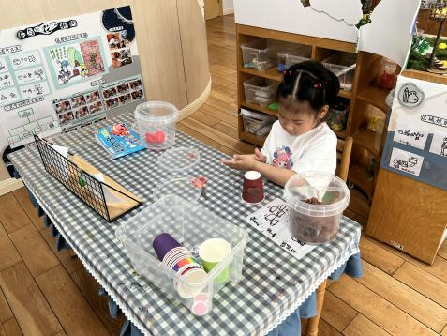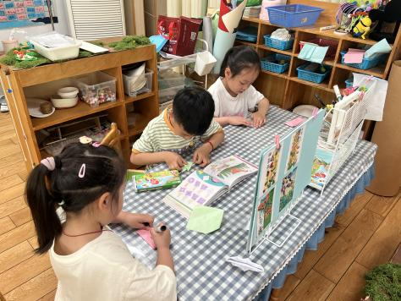

|  |
| --- |
| 语言区：**万语新、杨云聪、董一诺**自主阅读绘本；**左悠、朱念怡**制作自制图书。 |
| 科探区：**仲浩轩、曹梓晨**看图拼搭科学积木；**刘书宇**玩《过山车轨道》。 |
| 万能工匠区：**胡立超、任蒋星**创意拼搭《房车》。 |
| 建构区：**居安、吴黄泽熙**在桌面建构用阿基米德拼搭《东方明珠》；**张辰逸、王彦钦**用积木拼搭改造《酒店》； |
| 益智区：**袁铭翔、袁铭菲**对战《四子棋》，他们约定红先黄后，赢一局得一分；**陈昭晖、张志豪**合作玩《飞行棋》；**张宥妍**拼摆《俄罗斯方块》；**苗浩铭**和杨老师玩《超市大比拼》。 |
| 美工区：**陈仲锦、陆雨彤**合作用自然材料制作树屋；**熊诺一**在地面用自然材料拼摆《曼陀罗图案》；**赵悦浠**制作纸杯粘土动物；**任贞臻、林语晨**折纸《钱包》，**万卓桉**看图折纸《蝗虫》。他们都能专注于自己的游戏。 |

**六、生活篇：**

今天午餐是**薏米饭、糖醋排骨、西芹炒虾仁、裙带菜菌菇汤**。午点是**沙琪玛、酸奶**。水果是**樱桃番茄、甜橙**。餐前，今天的值日生是**居安、张志豪、赵悦浠、吴黄泽熙。**他们能在餐前尝试帮厨，分发餐盘、筷子、湿巾、看洗手等。

**任贞臻、张宥妍、熊诺一、万语新、曹梓晨、林语晨、左悠、朱念怡、赵悦浠、张志豪、陆雨彤、袁铭菲、袁铭翔、万卓桉、张辰逸、王彦钦、仲浩轩、刘书宇、陈仲锦、任蒋星、杨云聪、董一诺、胡立超、吴黄泽熙、居安、苗浩铭**能将饭、菜、汤全部吃完。

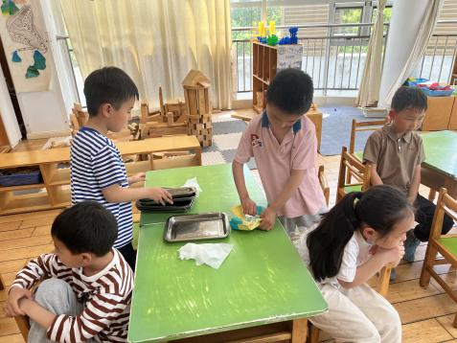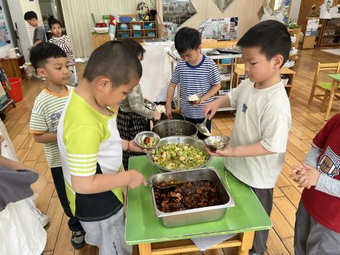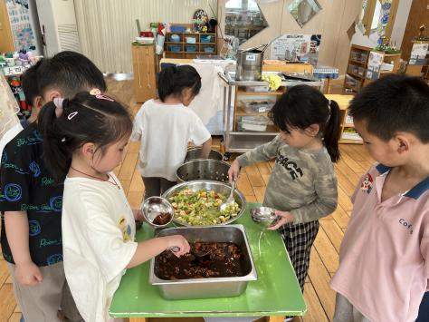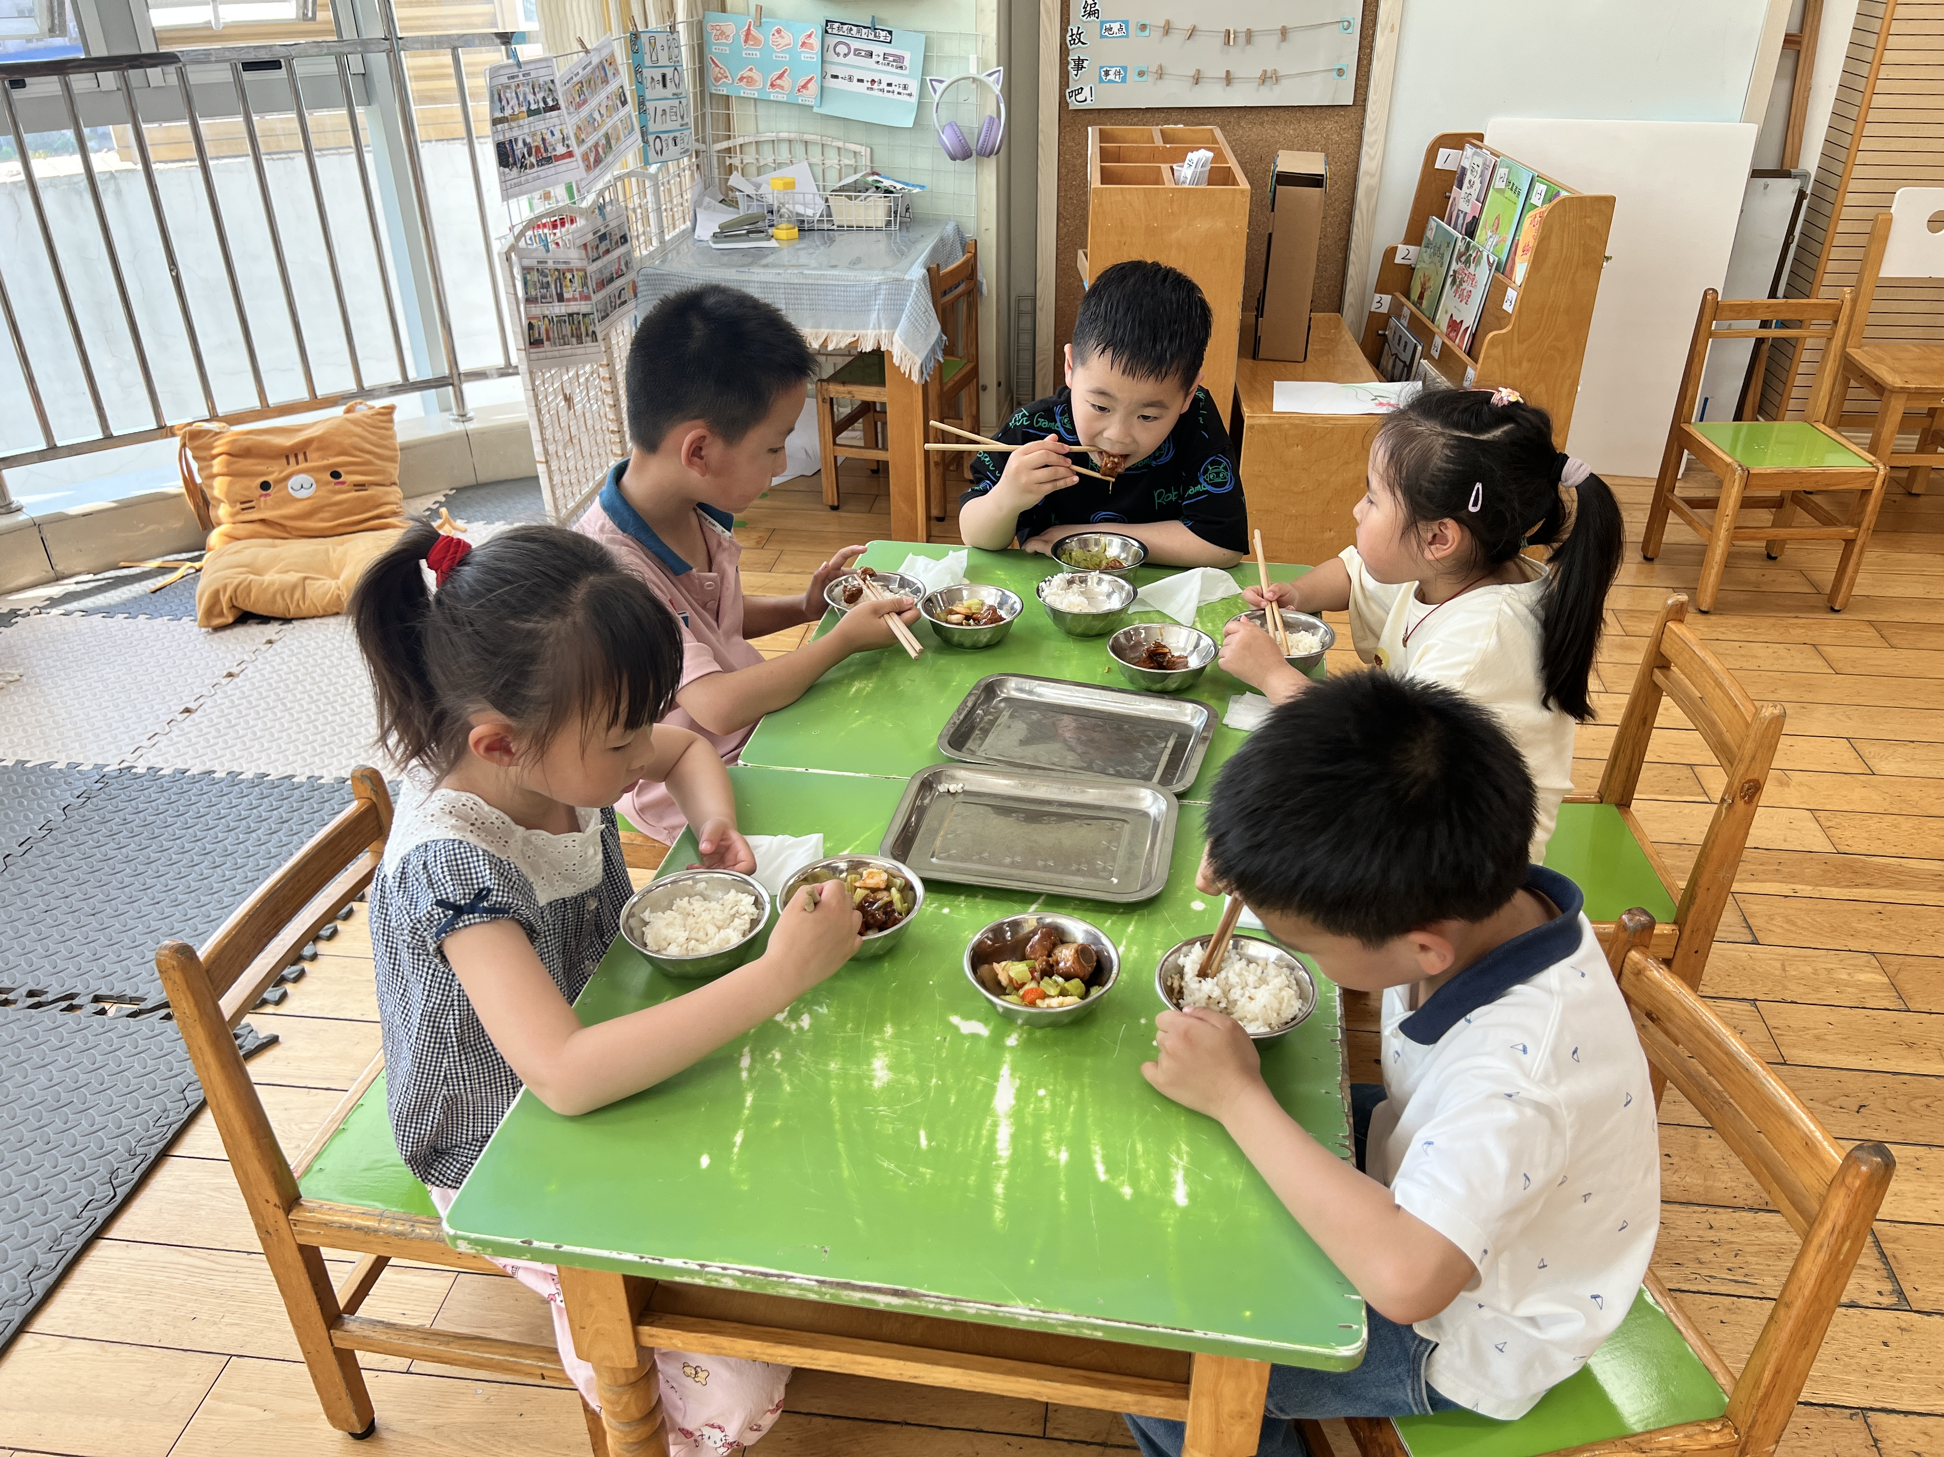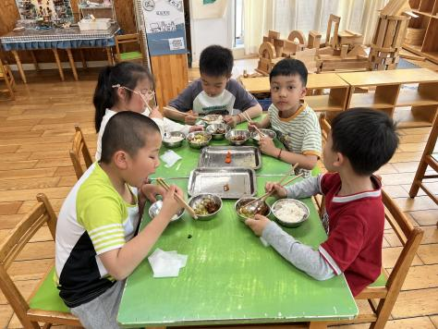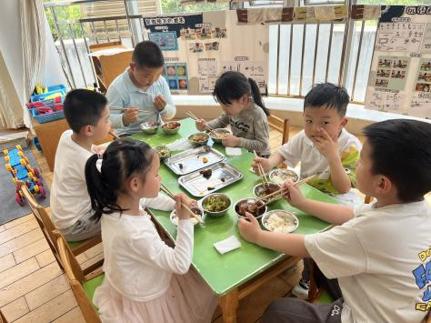

**七、家园合作：**

1.今天不上延时班，15:47放学，本周带被子回去洗晒，下周孩子可根据自己的需要更换薄被子。

2.下周一孩子们将进行“六一体检”，没有特殊情况请不要请假哦！

3.下周孩子们将继续围绕“人们怎样工作”开展活动，主要了解身边常见的职业。家长们可以利用周末带孩子上网了解一下，如医务工作者、服装设计师等，也可以带孩子了解下关于“邮票”的内容，丰富孩子们的经验。